Curso e Turma: Desenvolvimento de Sistemas
Título do projeto: Historiando
Nome e E-mail dos integrantes:
- Julia Mendes Pereira: juliaaa.mendes.p@gmail.com
- Maria Júlia da Silva Araújo: maju.mariajuliaaraujo@gmail.com
- Paola Lohana: lhana15p@gmail.com

Resumo do projeto: O projeto visa desenvolver um jogo que ensina a História do Brasil pré-colonial e colonial, de forma didática com uma abordagem imersiva em que o jogador atuará na história como um de seus personagens, vivendo aventuras lúdicas para o entendimento acerca da história do nosso país. O projeto é destinado a estudantes, seja de nível escolar ou universitário que tenham interesse na história brasileira ou dificuldade na compreensão do nosso passado, auxiliando no aprendizado como uma ferramenta de fixação e complementação dos conteúdos.

Resumo da parte específica de Sistemas Embarcados: Como sugerido pelo professor Tiago Jesus, a fim de tornar mais interativo o momento da feira (Bentotec); vamos “fazer” um joystick caseiro com o Arduino. Após pesquisarmos, vimos que já existe um Módulo Joystick, então iremos utilizá-lo e configurá-lo de acordo com nosso projeto (ex: movimentação do personagem, movimentação da câmera) e pensamos também em fazer uma “caixinha” 3D para colocar em volta dele.
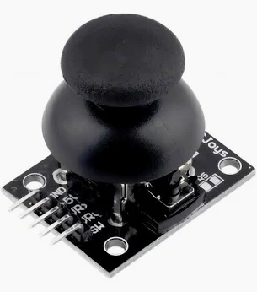 Esse é o Módulo Joystick

Link do projeto: https://wokwi.com/projects/462545819546632193

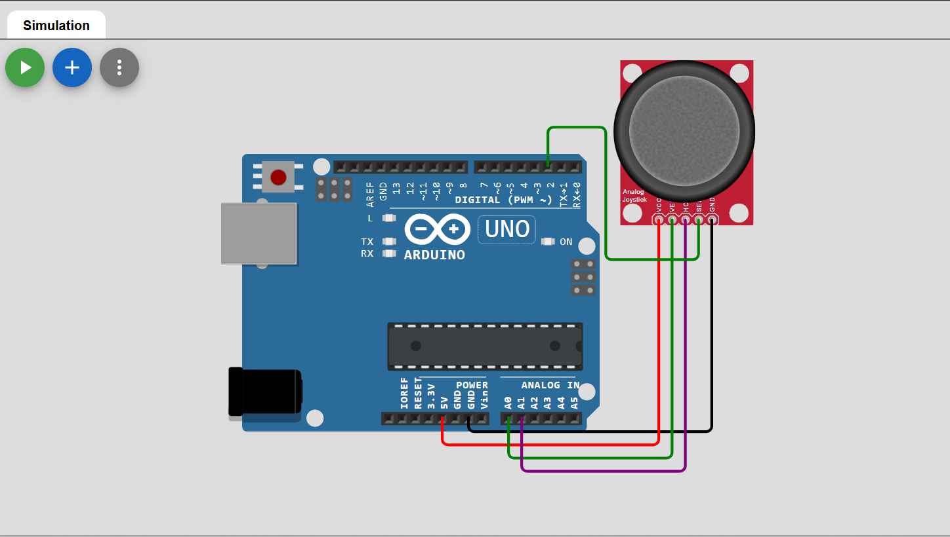
Imagem do esquema elétrico
Relação de componentes
Há um módulo Joystick (basicamente dois potenciômetros e um botão juntos), um Arduino UNO e 5 jumpers Macho X Fêmea

Código devidamente comentado
#include <Joystick.h> // importa a biblioteca Joystick.h

// Cria um objeto do tipo Joystick e o configura como sendo um controle de videogame (1) e como um botão (0); além disso, define os eixos que ele terá: Rx e Ry

Joystick_ Joystick(JOYSTICK_DEFAULT_REPORT_ID, JOYSTICK_TYPE_GAMEPAD,
1, 0,
false, false, false, true, true, false, false, false, false, false, false);

void setup() {

// define os pinos do componente módulo Joystick e o pino do botão (2)
pinMode(A0, INPUT);
pinMode(A1, INPUT);
pinMode(2, INPUT_PULLUP);

Joystick.begin();
}

// define o estado inicial do botão (não pressionado)
int lastButtonState = 0;

void loop() {

// lê a posição vertical (y) do joystick
Joystick.setRyAxis(map(analogRead(A0), 0, 1023, 0, 1023));

// lê a posição horizontal (x) do joystick
Joystick.setRxAxis(map(analogRead(A1), 0, 1023, 0, 1023));

// lê o estado atual do botão e inverte a lógica para 0 = solto e 1 = pressionado
int currentButtonState = !digitalRead(2);

// atualiza o botão se o estado mudou
if (currentButtonState != lastButtonState)
{
Joystick.setButton(0, currentButtonState);
lastButtonState = currentButtonState;
}

delay(50);
}

Custos do projeto físico
Quantidade | Item | Valor Unitário | Valor Total
1 | Arduino Uno R3 | 62,40 (via pix) | 62,40
1 | Controle BatPad | 47,31 (via pix) | 47,31
1 | *Kit Jumper Macho x Fêmea (‘opcional’) | 6,46 (via pix) | 6,46
 |  | Total: | 116,17

* Esse Kit Jumper pode ser opcional porque o BatPad já vem com os jumpers para os joysticks, no entanto eles são Fêmea x Fêmea.
-----------------------------------------------------------------------------------------------------------------
ATUALIZAÇÕES DO PROJETO

Resumo da parte específica de Sistemas Embarcados: Inicialmente iríamos utilizar o módulo “BatPad” para fazer nosso joystick caseiro, no entanto, ao avaliarmos questões como acessibilidade, interatividade e ter um diferencial, optamos por montar um controle retrô arcade no estilo de fliperama. Ele será envolto por uma caixa de MDF e terá cerca de 7 botões e uma manopla (manchete) que é muito interessante para quem tem mobilidade reduzida, já que pode se “encaixar” na mão ou pulso da pessoa.

Breve pesquisa sobre acessibilidade no mundo dos games: A acessibilidade não se trata apenas de mudanças em espaços físicos, é uma adaptação necessária em qualquer ambiente, segundo o Estatuto da Pessoa com Deficiência também é direito possuir a inclusão ao lazer e o mundo dos videogames entra neste quesito.
Alguns jogos possuem a acessibilidade como legendas, audiodescrição, sistema de mudança de cores para daltônicos, alto contraste, equalizadores de sons, mapeamento de botões, sinais de áudio, assistência de mira, diminuição da velocidade, modo invencibilidade, leitura em voz alta do bate-papo, modo narrador, entre outros. Com relação a controles há: Access Controler (Playstation, alto custo); QuadStick (controle para pessoas tetraplégicas, alto custo) e o Single Handed Xbox One (Xbox; controle que dá para usar só com uma mão; custo mais baixo)
Conforme o Instituto Brasileiro de Geografia e Estatística (IBGE), quase 24% da população brasileira é PcD, ou seja, possui algum tipo de deficiência, que pode ser de nascimento ou adquirida durante a vida. Já esse número ao redor do mundo chega a marca de 1 bilhão de pessoas PcD de acordo com o relatório mundial sobre deficiência.
Apesar desse número ser grande, parece que ainda não é chamativo o suficiente para as grandes empresas que produzem periféricos e jogos de videogame, já que jogos com algum modo de acessibilidade ou periféricos voltados para pessoas com algum tipo de deficiência são praticamente inexistentes no mercado.

https://freedom.ind.br/acessibilidade-no-mundo-dos-games/
https://ge.globo.com/esports/reportagem/2023/02/14/c-inclusao-e-acessibilidade-nos-jogos-e-perifericos-existem-entenda.ghtml

Exemplo do protótipo:
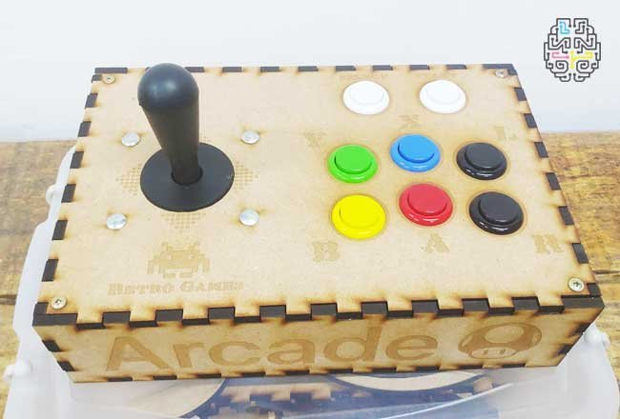

Vídeo do passo a passo: https://youtu.be/K1JKbpLP8sA?si=1NWtWe4Jlbzkg_pX

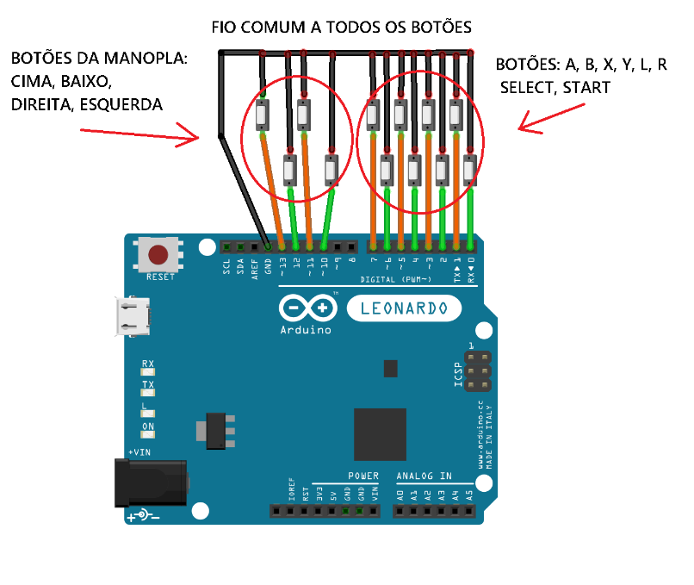

Imagem do esquema elétrico
Relação de componentes
Haverá no mínimo 7 botões, uma manopla, um Arduino LEONARDO e jumpers Macho X Fêmea.

Código devidamente comentado

//By Fillipe Welausen - 04/03/2020 - CircuitoMaker.com

#include "Joystick.h"

Joystick_ Joystick(JOYSTICK_DEFAULT_REPORT_ID,JOYSTICK_TYPE_GAMEPAD,

8, 2, // Button Count, Hat Switch Count
true, true, true, // X and Y, but no Z Axis
true, true, false, // No Rx, Ry, or Rz
false, false, // No rudder or throttle
false, false, false); // No accelerator, brake, or steering

int botoes1Pins[]={0,1,2,3}; // A, B, X, Y
int ledsPins[]={A0,A1,A2,A3}; // 4 LEDS PARA OS BOTÕES DE ACRÍLICO (A, B, X, Y)
int botoes2Pins[]={4,5,6,7}; // L, R, START, SELECT
int direcionalPins[]={11,10,13,12}; // DIREITA, ESQUERDA, BAIXO, CIMA

void setup(){

for(int x=0; x<=3; x++)
{
pinMode(botoes1Pins[x],INPUT_PULLUP); // Declara todos os pinos dos botoes 1 como entrada e ativa os resistores de "PULL UP" internos
pinMode(botoes2Pins[x],INPUT_PULLUP); // Declara todos os pinos dos botoes 2 como entrada e ativa os resistores de "PULL UP" internos
pinMode(ledsPins[x],OUTPUT); // Declara os pinos dos leds como saídas digitais
pinMode(direcionalPins[x],INPUT_PULLUP); // Declara todos os pinos do direcional como entrada e ativa os resistores de "PULL UP" internos
}

Joystick.begin(false);
Joystick.setXAxisRange (-127, 127);
Joystick.setYAxisRange (-127, 127);

}// fim do setup

void loop(){

for(int x=0; x<=3; x++){
if(digitalRead(botoes1Pins[x])==LOW){ // Lê e "seta" valores dos botões 1
Joystick.setButton(x, 1);
digitalWrite(ledsPins[x],LOW); // Desliga o led correspondente ao botão "pressionado"
}
else{
Joystick.setButton(x, 0);
digitalWrite(ledsPins[x],HIGH); // Liga o led correspondente ao botão "solto"
}

if(digitalRead(botoes2Pins[x])==LOW){ // Lê e "seta" valores dos botões 2
Joystick.setButton(x+4, 1); // x+4 equivale a 5, 6, 7 ou 8 dependendo do valor de x determinado pela rotina "FOR"
}
else{
Joystick.setButton(x+4, 0);
}

}//fim do "for"

int Value_X1= 0;
int Value_Y1= 0;

// Lê valores do direcional
if(digitalRead(direcionalPins[0])==LOW){Value_X1= 127;} // DIREITA
if(digitalRead(direcionalPins[1])==LOW){Value_X1= -127;} // ESQUERDA
if(digitalRead(direcionalPins[2])==LOW){Value_Y1= 127;} // BAIXO
if(digitalRead(direcionalPins[3])==LOW){Value_Y1= -127;} // CIMA

Joystick.setXAxis(Value_X1);
Joystick.setYAxis(Value_Y1);

//Atualiza todos os Valores
Joystick.sendState();
delay(10);

}// fim do loop

Custos do projeto físico (itens comprados até o momento)
Quantidade | Item | Valor Unitário | Valor Total
1 | Arduino Leonardo | 69,90 (via pix) | 69,90
1 | Kit de Botões (10 uni.) | 43,63 (via pix) | 43,63
1 | Kit Jumper Macho x Fêmea (40 uni.) | 12,99 (via pix) | 12,99
Frete: |  |  | 8,99
1 | Manopla | 49,64 (via pix) | 59,81
 |  | Total: | 195,32

